ВІТАЄМО ПРИЗЕРІВ ОБЛАСНОЇ УНІВЕРСІАДИ!!!

Традиційно спортивна зала нашого університету стає ареною запеклої боротьби за звання чемпіонів у обласній Універсіаді, яку проводить обласне відділення Комітету з фізичного виховання та спорту Міністерства освіти і науки України. 25-26 травня 2021 року відбулися змагання з футзалу серед збірних команд юнаків закладів вищої освіти за програмою XVI обласної Універсіади.
В фінальному матчі за І місце зустрілися збірні команди Херсонського державного аграрно-економічного університету та Херсонського державного університету. В запеклій боротьбі наша збірна з рахунком 3:1 поступилася, на жаль, збірній команді Херсонського державного університету і завоювала срібні нагороди обласної Універсіади.

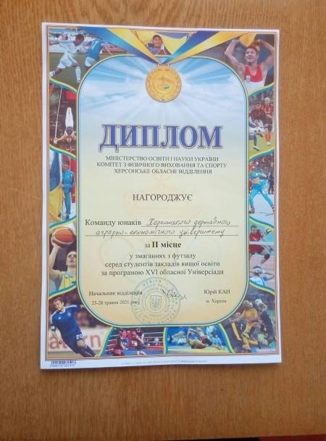

Збірна команда ХДАЕУ виступала у складі:
1. Крисенко Віталій - ЕФ І курс
2. Гриньов Дмитро - АФ ІІ курс
3. Мисник Артем - АФ II курс
4. Завірюхін Нікіта - АФ ІІ курс
5. Додчук Максим - ФАБ І курс
6. Гавришків Максим - АФ V курс
7. Божок Владислав - ЕФ І курс
8. Глазов Кіріл - АФ ІІ курс
9. Кукуруза Іван – АФ ІІІ курс
10. Колегін Владислав - АФ ІІІ курс
11. Забара Павло – аспірант

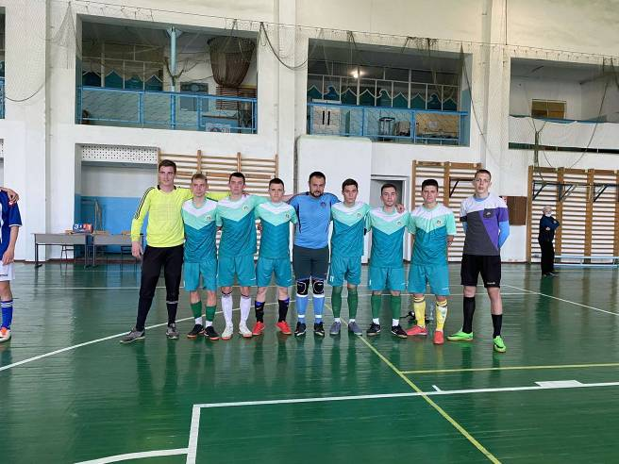

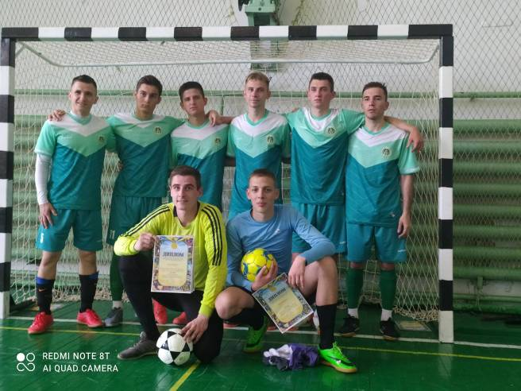

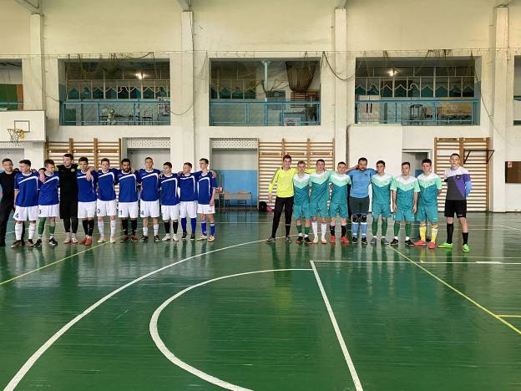

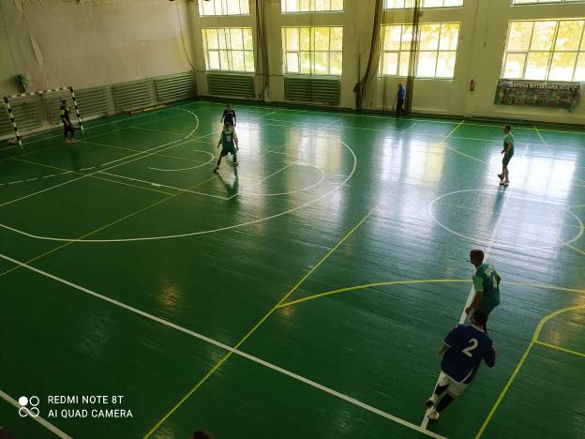

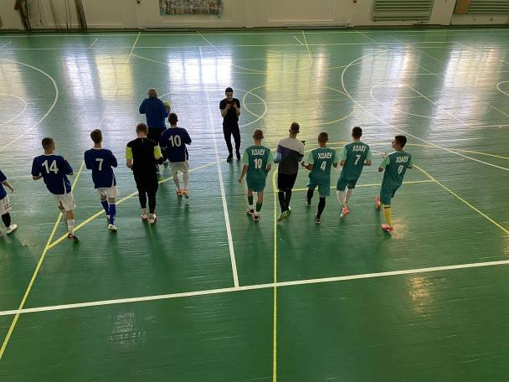

В боротьбі за ІІІ місце впевнену перемогу здобула збірна команда Херсонського національного технічного університету - з рахунком 4:2 перемогла збірну команду Херсонської державної морської академії.
Після завершення матчу відбулася церемонія нагородження переможців.
До учасників змагань звернувся заступник голови обласного відділення Комітету з фізичного виховання та спорту Міністерства освіти і науки України Голованов О.І., який привітав та нагородив переможців та призерів кубками, дипломами.
Вітаємо нашу збірну зі срібними нагородами обласної Універсіади, бажаємо подальших спортивних перемог!

Автори: викладачі фізичного виховання кафедри загальноекономічної підготовки Лишевська В.М., Шаповал С.І. (26.05.2021 р.)

